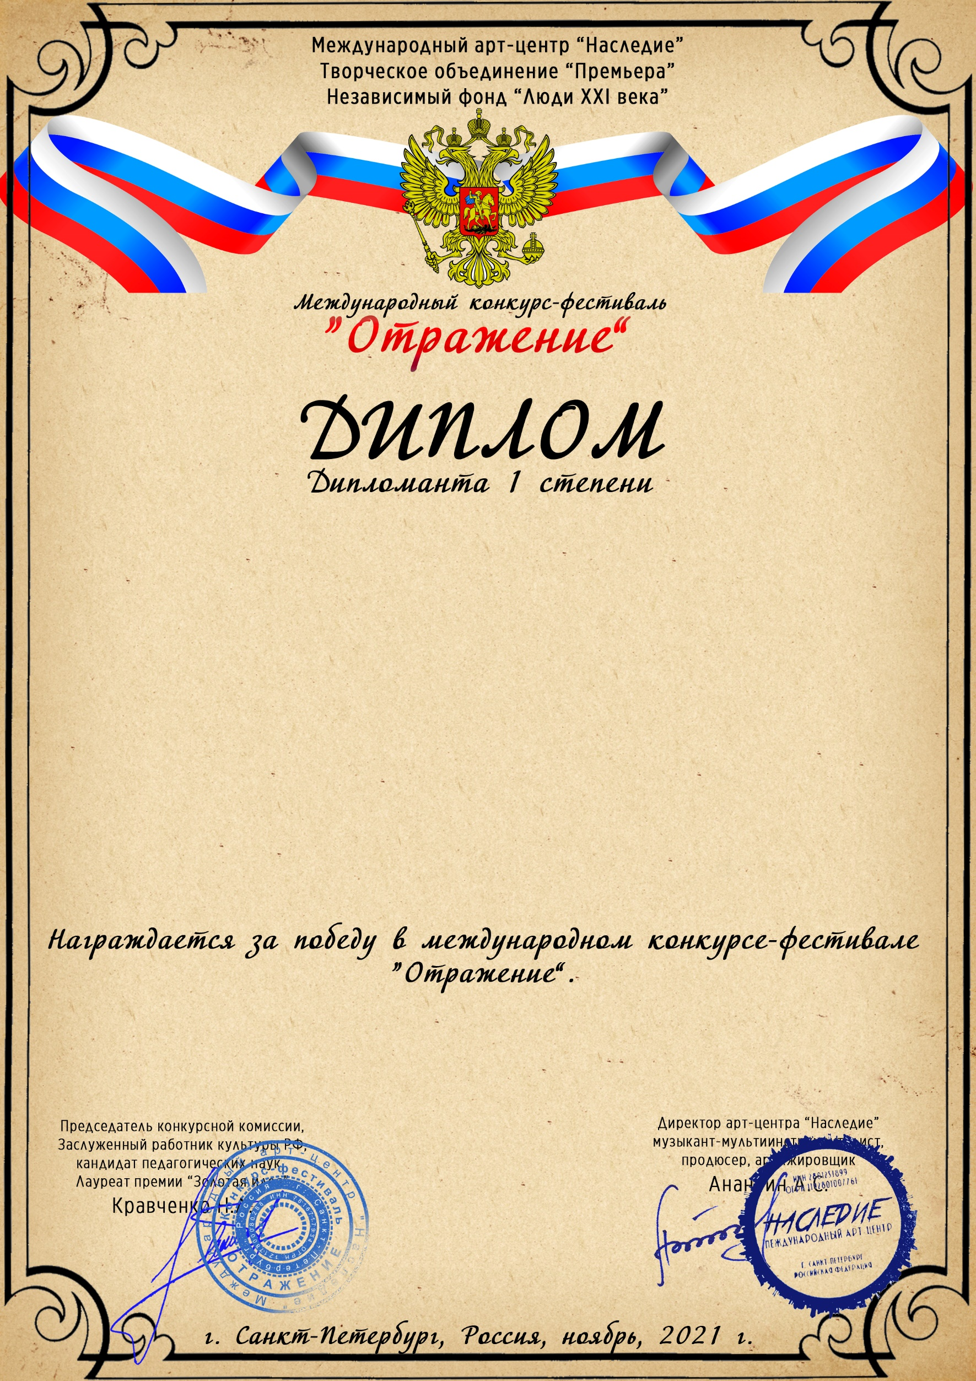

Серия ОТ №10368

Подготовительная группа «Солнышко»

(МКДОУ - детский сад № 7 г. Татарска, НСО)

*Руководитель/преподаватель:* Волосская Светлана Юрьевна,

Епифанова Инна Владимировна,

*Номинация:* Авторское творчество*;*

*категория:* до 7-ми лет включительно

*Конкурсная работа:* Хор рук «Бабочки цветы»